淡江時報 第 1203 期
淡江75校慶Logo及Slogan全國徵選 總獎金13萬快來爭取
即時
為慶祝本校75週年校慶，校慶籌備委員會公關文宣組特別舉辦Logo及Slogan徵選活動，向全國徵集具創意且符合本校「AI＋SDGs＝∞」、「ESG＋AI＝∞」之校務發展願景的設計作品，只要你是年滿18歲的中華民國籍國民皆可參加，優勝作品將用於75週年校慶各類活動宣傳及識別物，相關辦法請詳秘書處網頁。（網址：http://www.ac.tku.edu.tw/news/news.php?Sn=1172 ）

Logo設計分為Logo與AI Logo兩組，除AI組之外，不接受AI生成作品，否則將追回獎金、獎狀與獎品。設計須充分展現本校「智慧」、「永續」的校務發展願景，設計需具備現代感及視覺吸引力，並適用於不同媒體平台的應用；兩組將評選出前三名各1名及佳作3名，各頒發獎狀乙紙，Logo組獎金分別為新臺幣3萬元、1萬5千元、8千元及2千元；AI Logo組獎金分別為新臺幣1萬元、8千元、5千元及2千元

Slogan中、英文不限，字數限20字以內（含中、英文及標點符號），須反映本校的歷史與未來願景，展現本校「AI＋SDGs＝∞」、「ESG＋AI＝∞」的校務發展願景，呈現75週年校慶精神，簡潔且具傳播力。將評選出前三名各1名及佳作3名，各頒發獎狀乙紙，及獎金新臺幣2萬元、１萬元、6千元及2千元。

特別提醒，Logo、AI Logo、 Slogan作品每人至多投稿一件，參選者請在3月7日前將「報名表」、「活動參加同意書」掃描檔、作品電子檔上傳至個人雲端空間，並分享連結傳送至154338@o365.tku.edu.tw。信件主旨請註明參加「Logo/Slogan設計徵選+作者姓名」，並請等候收到回覆「報名成功」的確認郵件，方可視為完成報名繳件程序。評審結果將於03月28日公佈於秘書處網頁。
2025/01/23

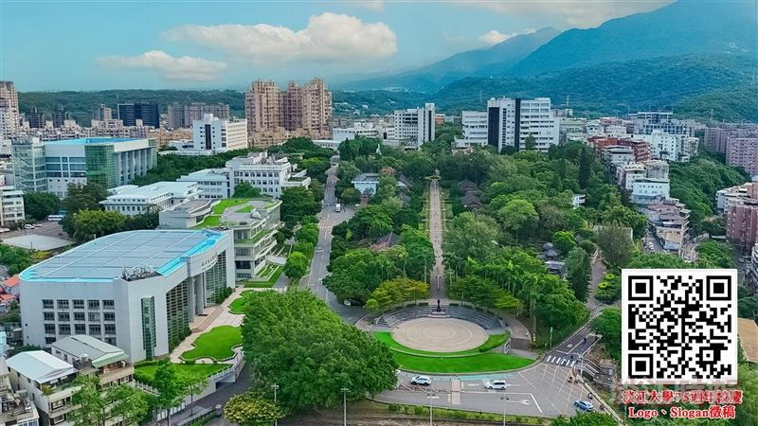
淡江創校75週年，校慶籌備委員會公關文宣組特別舉辦Logo及Slogan徵選活動，歡迎踴躍報名（攝影／揭維恆）

